Produktdatenbank

Karol Musialik

Februar 2022

Ein Produkt hat mehrere Ebenen.

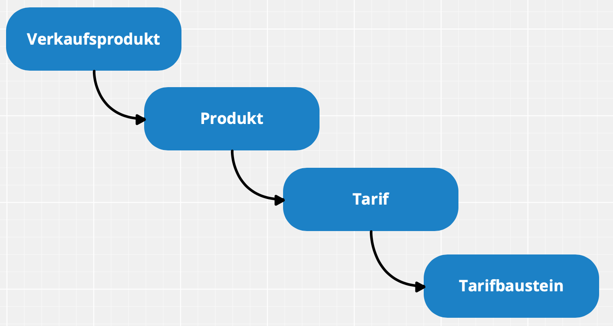

Auf jeder Ebene werden Informationen abgelegt.

